請 求 書
記入例

令和８年８月 日

甲佐町長 様

株式会社 〇〇
代表取締役 〇〇

（件名） 令和８年熊本地震における住宅の応急修理

（施工箇所） 〇〇町〇丁目〇番地 〇〇〇〇様方

【内訳】
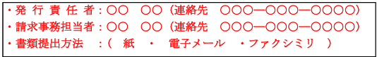
 | 作業内容 | 数量 | 単位 | 単価 | 金額 | 内容
１ | 労務費 | 1 | 式 | 〇,〇〇〇円 | 〇,〇〇〇円 | 屋根へのブルーシートの被覆、土嚢づくり
２ | 資材費 | １ | 式 | 〇,〇〇〇円 | 〇,〇〇〇円 | ブルーシート、土嚢、ロープ、砕石等
３
４
５ | 消費税 |  |  |  | 〇〇〇円
６ | 合計 |  |  |  | 〇,〇〇〇円
振込先】
〇〇銀行 〇〇支店
口座番号 〇〇〇〇〇〇〇
株式会社 〇〇〇〇〇〇
代表取締役 〇〇〇〇〇〇

※この「請求書」は参考ですので、この形にこだわる必要はありません。
※赤字で書いてある部分は請求書に記入してください。
※諸経費については、労務費か資材費に含めて計上してください。

